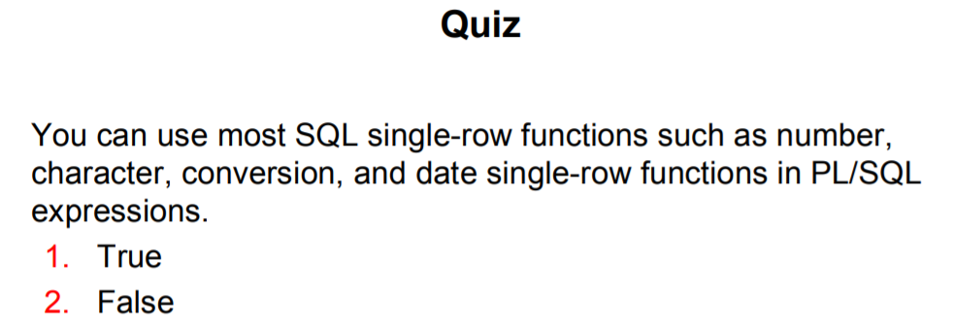

Answer: True.

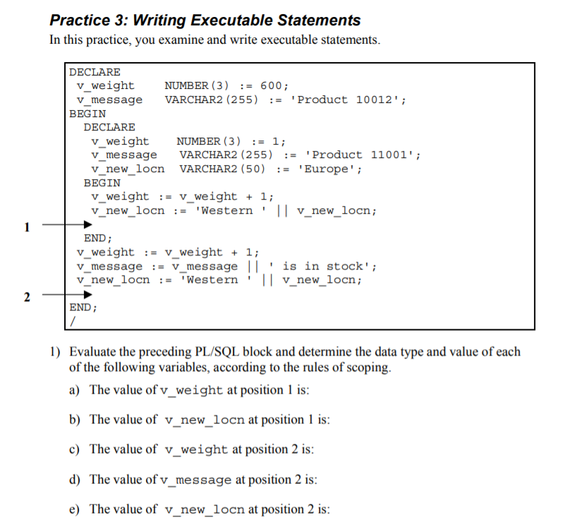

1. 2. NUMBER.
2. Western Europe. VARCHAR2.
3. 601. NUMBER.
4. Product 10012 is in stock. VARCHAR2.
5. v_new_locn isn’t visible outside.

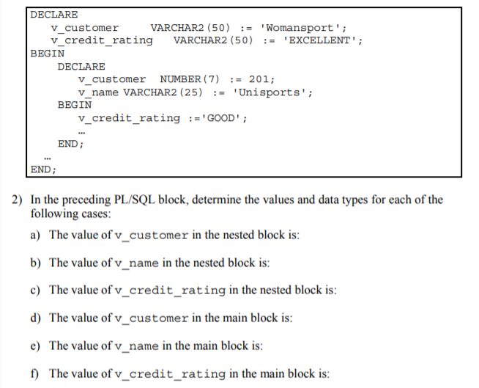

1. 201, NUMBER.
2. Unisports, VARCHAR2.
3. GOOD, VARCHAR2.
4. Womansport, VARCHAR2.
5. –
6. EXCELLENT, VARCHAR2.

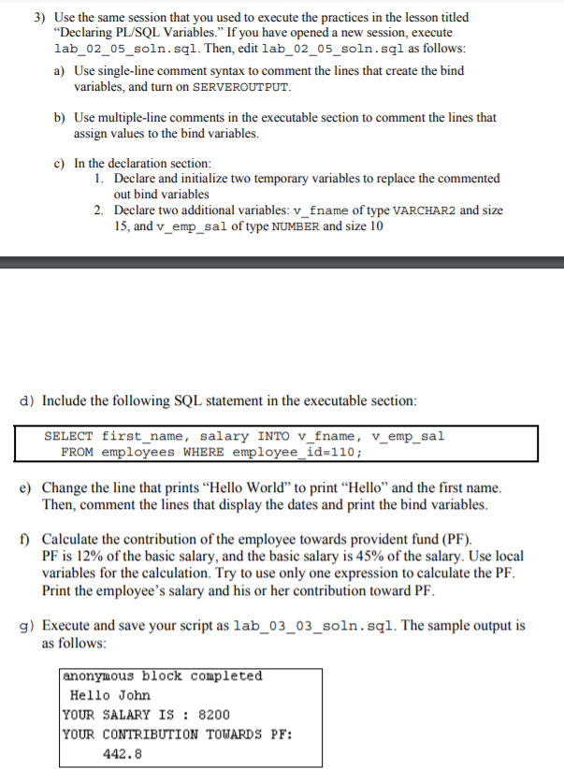

1. Изображение выглядит как текст

   Автоматически созданное описание
2. 
3. Изображение выглядит как текст

   Автоматически созданное описание
4. 
5. 
6. 
7. Изображение выглядит как текст

   Автоматически созданное описание